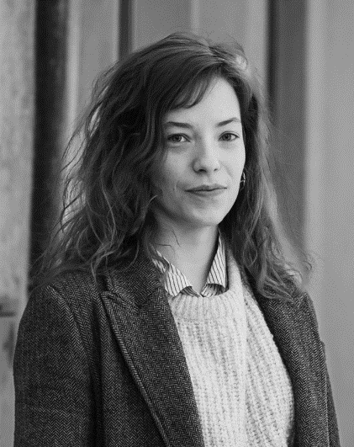

**Salma Gisler Germanier**

**Comédienne**

**Professeure de théâtre**

[salmagisler12@gmail.com](mailto:salmagisler12@gmail.com)

079 330 77 69

Permis B

*RLC Sion*



Passionnée par le travail social et le théâtre, je tente de conjuguer ces deux domaines dans mes créations et mes expériences professionnelles.

*Foyer Ma Vallée (Nendaz), EMS Angelito (Riddes )*

2015-2019

Septembre 21 - Présent

*RLC Sion*

Janvier 21 – Juin 21

**Animatrice en EMS**

* Elaboration d’activité individuelle et de groupe pour personnes âgées avec ou non troubles psychiatriques
* Job d’été

**Stagiaire TSHM**

**Professeure de théâtre**

**Audiodescriptrice**

Allemand

*Collège de la Planta, Sion*

2015 - 2020

**Diplôme Professionnel de Théâtre**

**Maturité Gymnasiale**

Option Latin Anglais, Spécialisation théâtre

*Ecole Serge Martin (GE)*

2021 - 2024

Espagnol

Anglais

Français

**LANGUES**

Résolution de Conflits

Écoute Active

Créativité

Gestion de Projet

**COMPÉTENCES**

*Troupe Specta©tor,*

*Cie Don’t Stop Me now*

(en ce moment)

**EXPÉRIENCES PROFESSIONNELLES**

**Comédienne**

* Utilisation des divers outils théâtraux de la méthode du **Théâtre de l’Opprimé** d’Augusto Boal
* Représentations et interventions dans **divers milieux** (Cern, écoles, théâtres) en anglais et français
* Travail sur la question du sexisme dans le milieu de la recherche universitaire et le racisme ordinaire
* **Créations** collectives et individuelles :

www.comedien.ch/comediens/salma-gisler-germanier/

*Association So Close, Théâtre POCHE/GVE*

Novembre 21 - Présent

* Rédaction et **audiodescription** en direct au théâtre pour les personnes avec un déficit visuel.
* **Accompagnement**, prise en charge de ces personnes avant et après les représentations.
* **Chuchotage** individualisé

*Conservatoire Populaire, Maison de Quartier de Champel (GE)*

* Divers remplacements pour groupes **enfants**, adolescents et adultes

**FORMATION**

* Accompagnement et **suivis individuels et de groupes** avec la supervision des éducateurs
* **Animation** de plusieurs initiations au Théâtre pour ados dans le cadre du projet StopHarcèlement
* Organisation de campagnes de sensibilisation dans les **classes primaires de Sion** sur le harcèlement.
* Rencontres et collaborations avec le réseau professionnel local et cantonal
* Animation au Tipi (**enfants 6-12 ans**) et implication avec le Hors-Murs pour le quartier animé de la Blancherie

©AZURIUS – Modeles-de-cv,com